Gimnaziul Valea Perjei
Raionul Taraclia

Concursul raional

„Apa este izvorul vieţii”

A pregătit profesoara de istorie:
Mladinova Anghelina A.

Gimnaziul Valea Perjei

„Apa este izvorul vieţii”

„Apa este mai mult decît o condiţie a vieţii,
Ea este izvorul vieţii, este sîngele albastru al Pămîntului.
Apa este o bogăţie fără seamăn pe Pămînt;
Cea mai curată, cea mai pură, sufletul pămîntului.”
(Antoine de Saint Exupery
„Terre des Homes”)
Despre calităţile miraculoase ale apei ştiau încă strămoşii noştri cei mai îndepărtaţi. Nu în zădar în multe legende şi mituri populare se spune că „apa este izvorul vieţii”.
Într-adevăr fără gust, fără miros, fără culoare – nu se poate spune că este un element necesar pentru viaţă. Apa este viaţa însăşi.
Realitatea ultimilor decenii atestă, că omenirea a ajuns la marginea timpului, cînd civilizaţia s-a apropiat deja la etapa de însuşire deplină a Pămîntului.
E ştiut faptul că resursele de apă nu mai pot fi considerate inepuizabile, iar problema utilizării raţionale a lor trebuie să-i preocupe pe toţi oamenii. De aceea informaţia mea are drept scop de a descrie un izvor obişnuit ca multe alte izvoare din sat, ţară, lume care toate împreună constituie rezerve de ape dulci de pe Terra ce este considerată cea mai mare comoară de pe lume.
La poalele dealului, în partea centrală a satului unde se înalţă biserica satului se află un izvor, de unde sătenii iau apă potabilă. Anume în acest loc cu aproximativ două secole în urmă a şi început istoria satului Valea Perjei. Legenda spune, că la sfîrşitul sec. XVIII un grup de moldoveni izbăvindu-se de boierii asupritori umblau în căutarea unui loc nou de trai. Mult timp au umblat colindînd stepa bugeacului.În cele din urmă au ajuns într-un loc pitoresc cu mulţi copaci de perji şi cu un izvor cu apă cristalină. Locul dat le-a plăcut foarte mult şi de aceea au rămas cu traiul aici şi satul a fost numit Valea Perjei. Aşadar pentru prima dată existenţa izvorului este amintit în izvoare în anul 1790, care este socotit şi anul fondării satului Valea Perjei.*
Apa izvorăşte din dealul de la marginea satului.
Debitul apei – 15 litri/sec.
____________________________________________
*sursa „Valea Perjei” de A. Malevcova, D. Dimov, N. Curtev, ediţia «Родно слово» Chişinău 1998

Sursa de alimentare a izvorului sînt apele subterane de diferite adîncimi, componenţa cărora condiţionează calitatea apei în funcţie de roca contactată şi impactul antropic asupra izvorului şi pe cursul scurgerii lui.
Investigaţiile epidemiologice din anul curent au depistat următoarea calitate a apei izvorului:
Gustul – 3
Culoarea - <5.0
Temperatura – 10 grade
Fluor – 1,4 mg/dm3
Nitraţi – 66,7 mg/l
Izvorul are o mare importanţă pentru sat.

- Din cele mai vechi timpuri este o sursă importantă şi accesibilă de apă potabilă pentru săteni şi astăzi satul foloseşte apa din acest izvor.

- Apa izvorului se întrebuinţează pentru irigare. Anume în această regiune a satului se află cele mai frumoase grădini.

- Apa izvorului este o sursă de alimentaţie a iazului satului care are la fel o mare importanţă pentru sat.

În ultimul deceniu se observă o creştere a cantităţii de nitraţi în izvor care este determinată în special de activitatea umană, utilizarea ingrăşămintelor minerale, activitatea zootehnică, managemntul casnic. Pentru reducerea poluării apei din izvor s-au luat următoarele măsuri:

  - Amenajarea unei zone sanitare de protecţie în jurul izvorului, respectarea regimului de protecţie.

  - În zona izvorului sînt interzise depozitarea deşeurilor, amplasarea grajdurilor, spălatul rufelor şi automobilelor.

  - Amenajarea de păstrare a zonelor verzi, care reprezintă nişte filtre naturale în jurul izvorului.
  - Controlul periodic al calităţii apei de către instanţele epidemiologice.
O grijă deosebită faţă de acest izvor o au oamenii de sat, în special familia Anastas Gheorghe, care în anul 1979 cu forţele proprii a efectuat o reparaţie generală: schimbînd ţava pe unde curge apa, asfaltînd o zonă în jurul izvorului astfel oamenii nu numai îşi potolesc aici setea, dar şi se odihnească din drum. În jurul izvorului tot timpul este curat şi plăcut. Pericolul cel mai mare de poluare a izvorului este cimitirul, care în caz de lărgire în partea de nord a satului poate aduce la schimbarea calităţii apei, de aceea din partea primăriei au fost luate măsurile necesare pentru a lichida acest pericol.
Apa este esenţială pentru viaţă de pe Terra, ea este considerată cea mai mare comoară de pe lume, iată de ce protecţia resurselor de apă, utilizarea lor raţională este obligaţia a fiecărui cetăţean. Domeniile ce ţin de protecţia resurselor de apă şi asigurarea calităţii lor este în strînsă corelaţie cu cel al sănătăţii şi reducerii maladiilor asociate de apă.
Cele menţionate pe deplin confirmă semnificaţia aforismului:
„Apa este izvorul vieţii!”

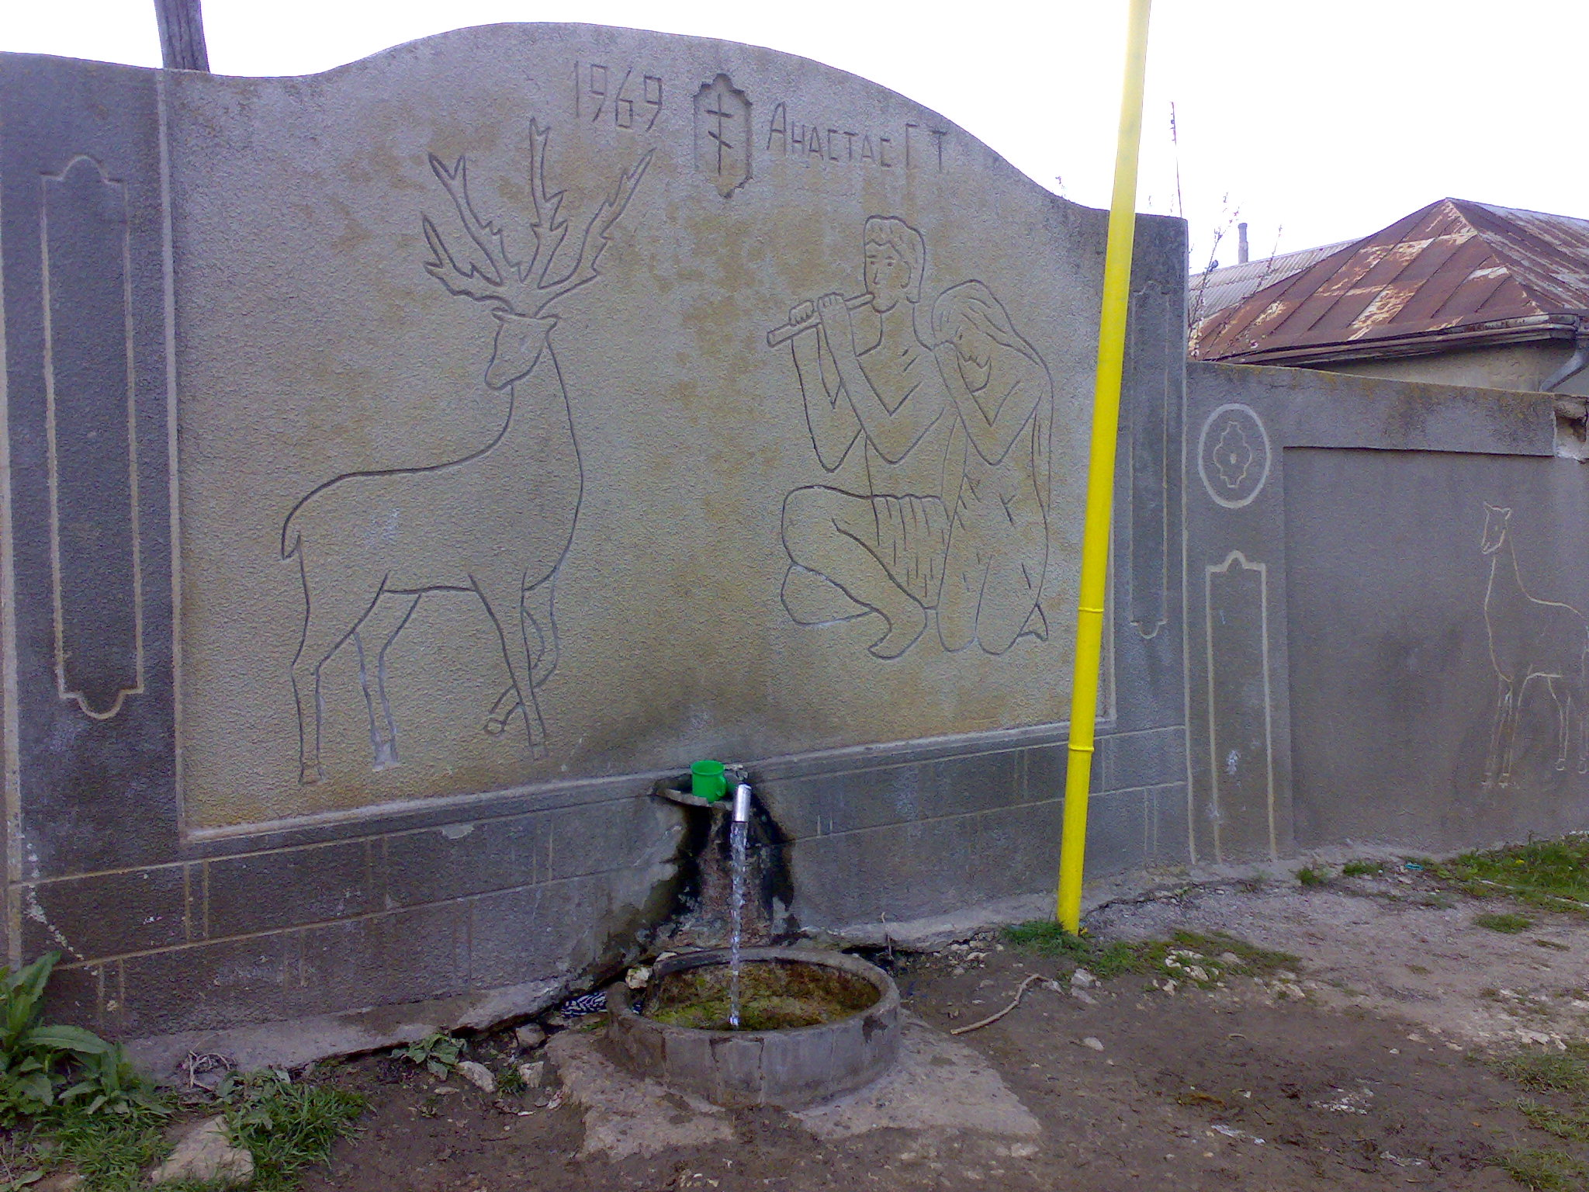
Izvorul care a stat la fondarea satului Valea Perjei

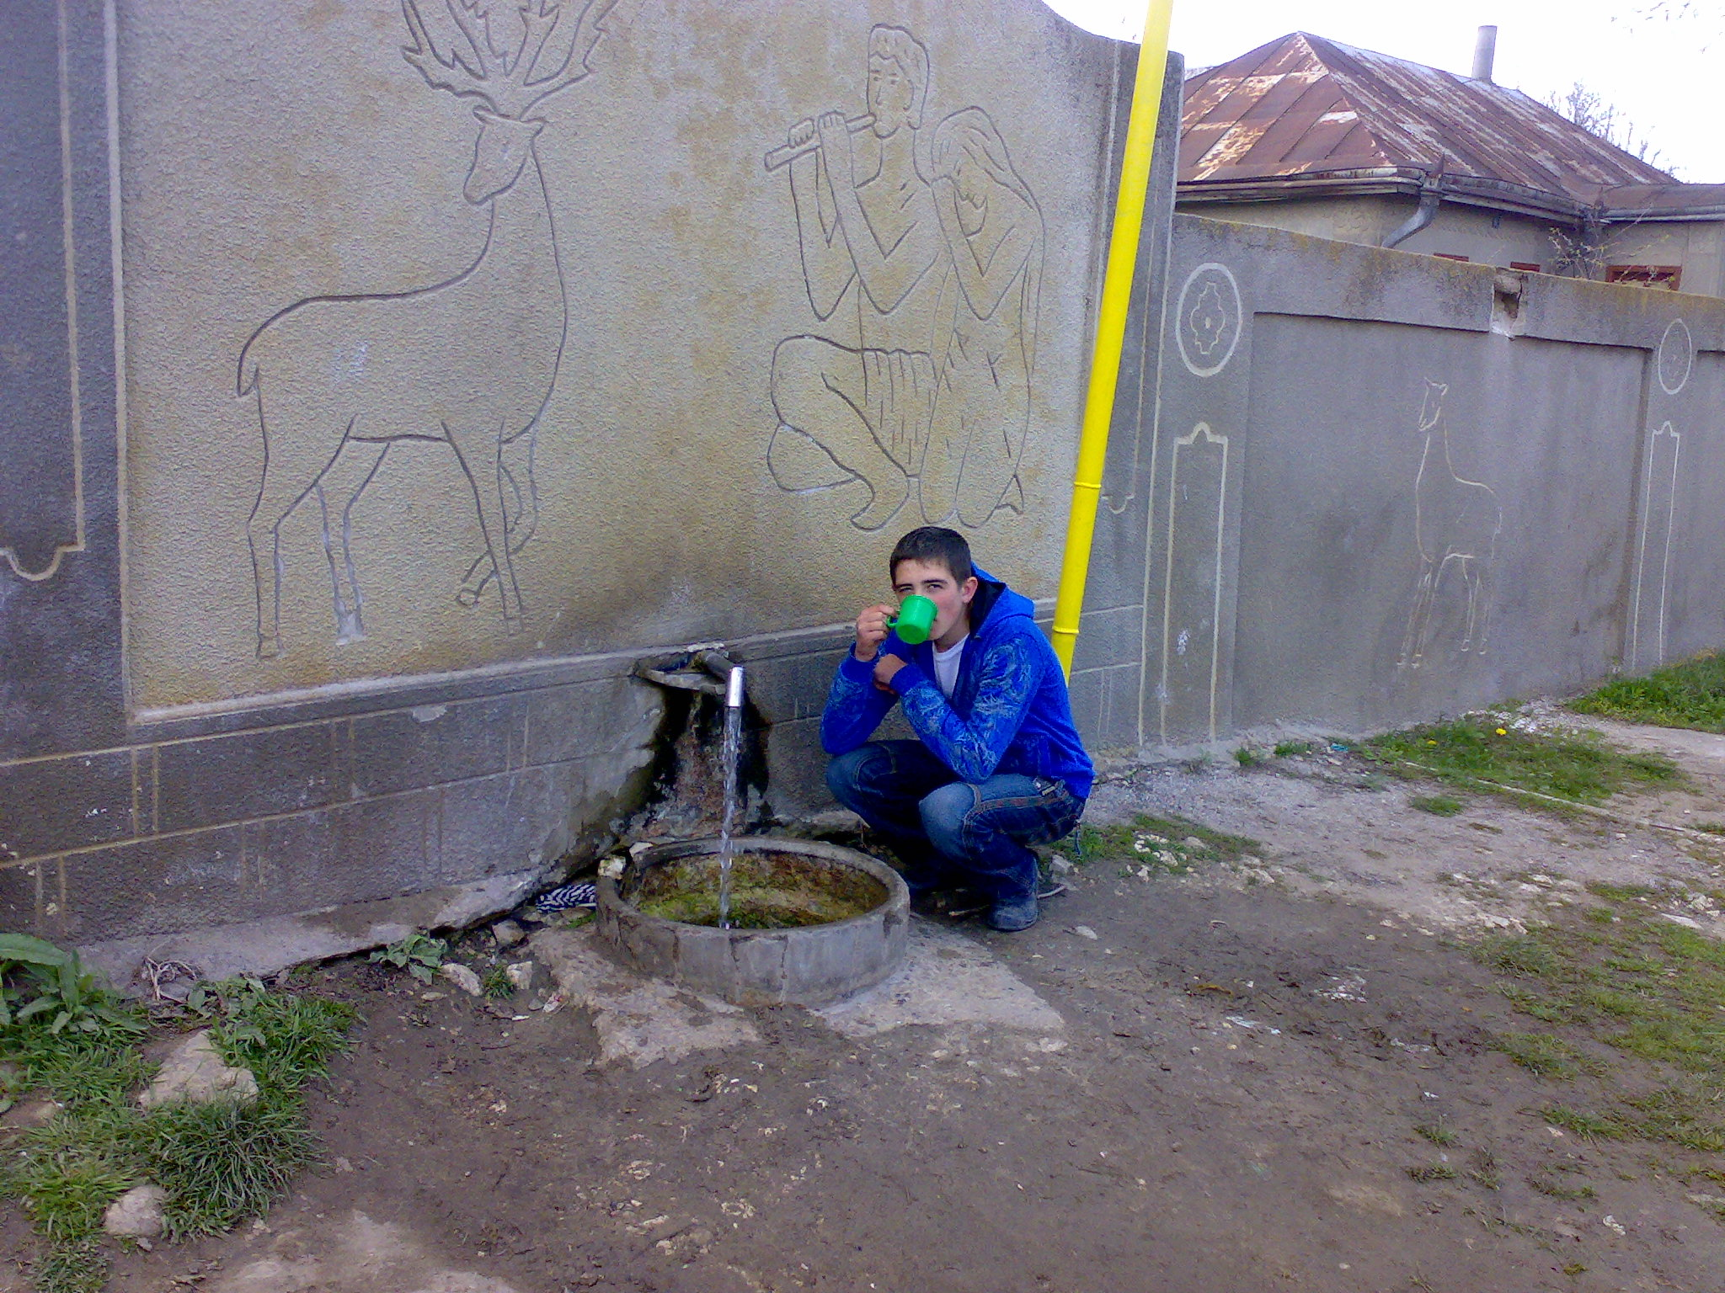
La izvor oamenii îşi potolesc setea şi au posibilitatea
să se odihnească

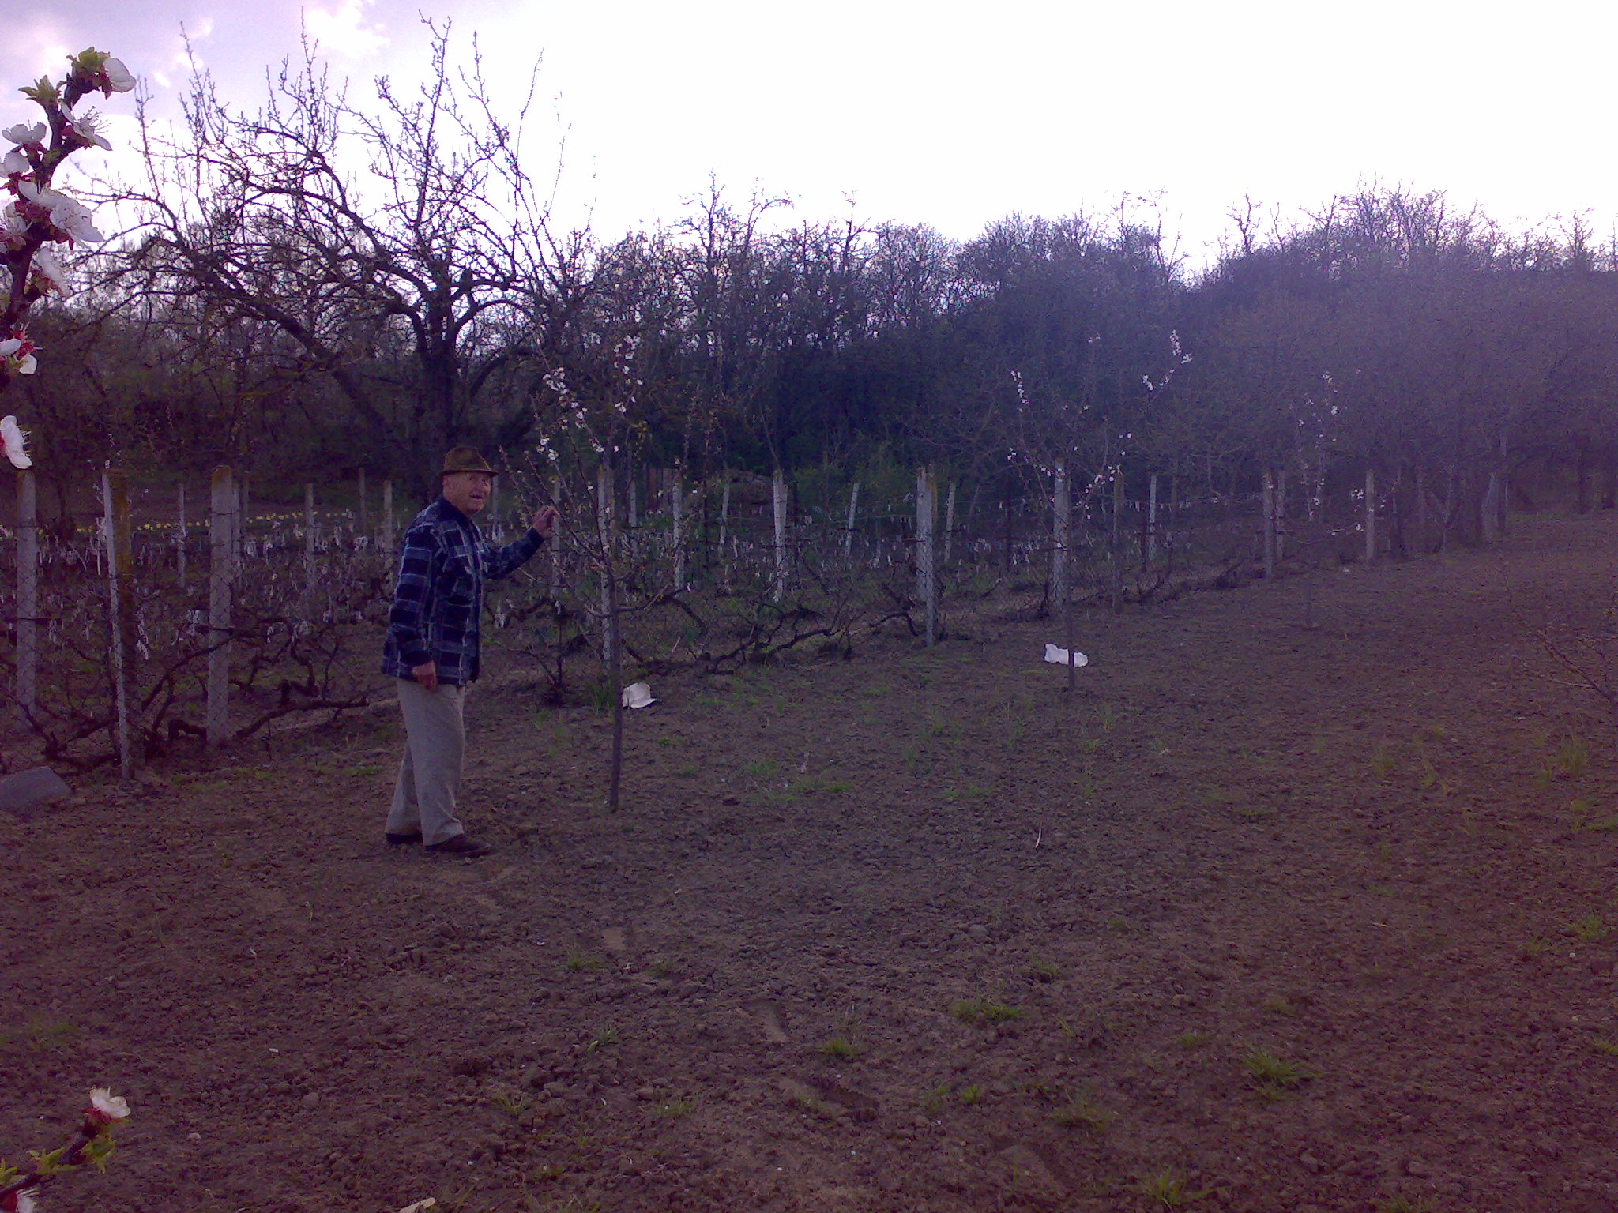
Apa izvorului se întrebuinţează pentru irigare. Anume în această regiune a satului se află cele mai frumoase grădini.
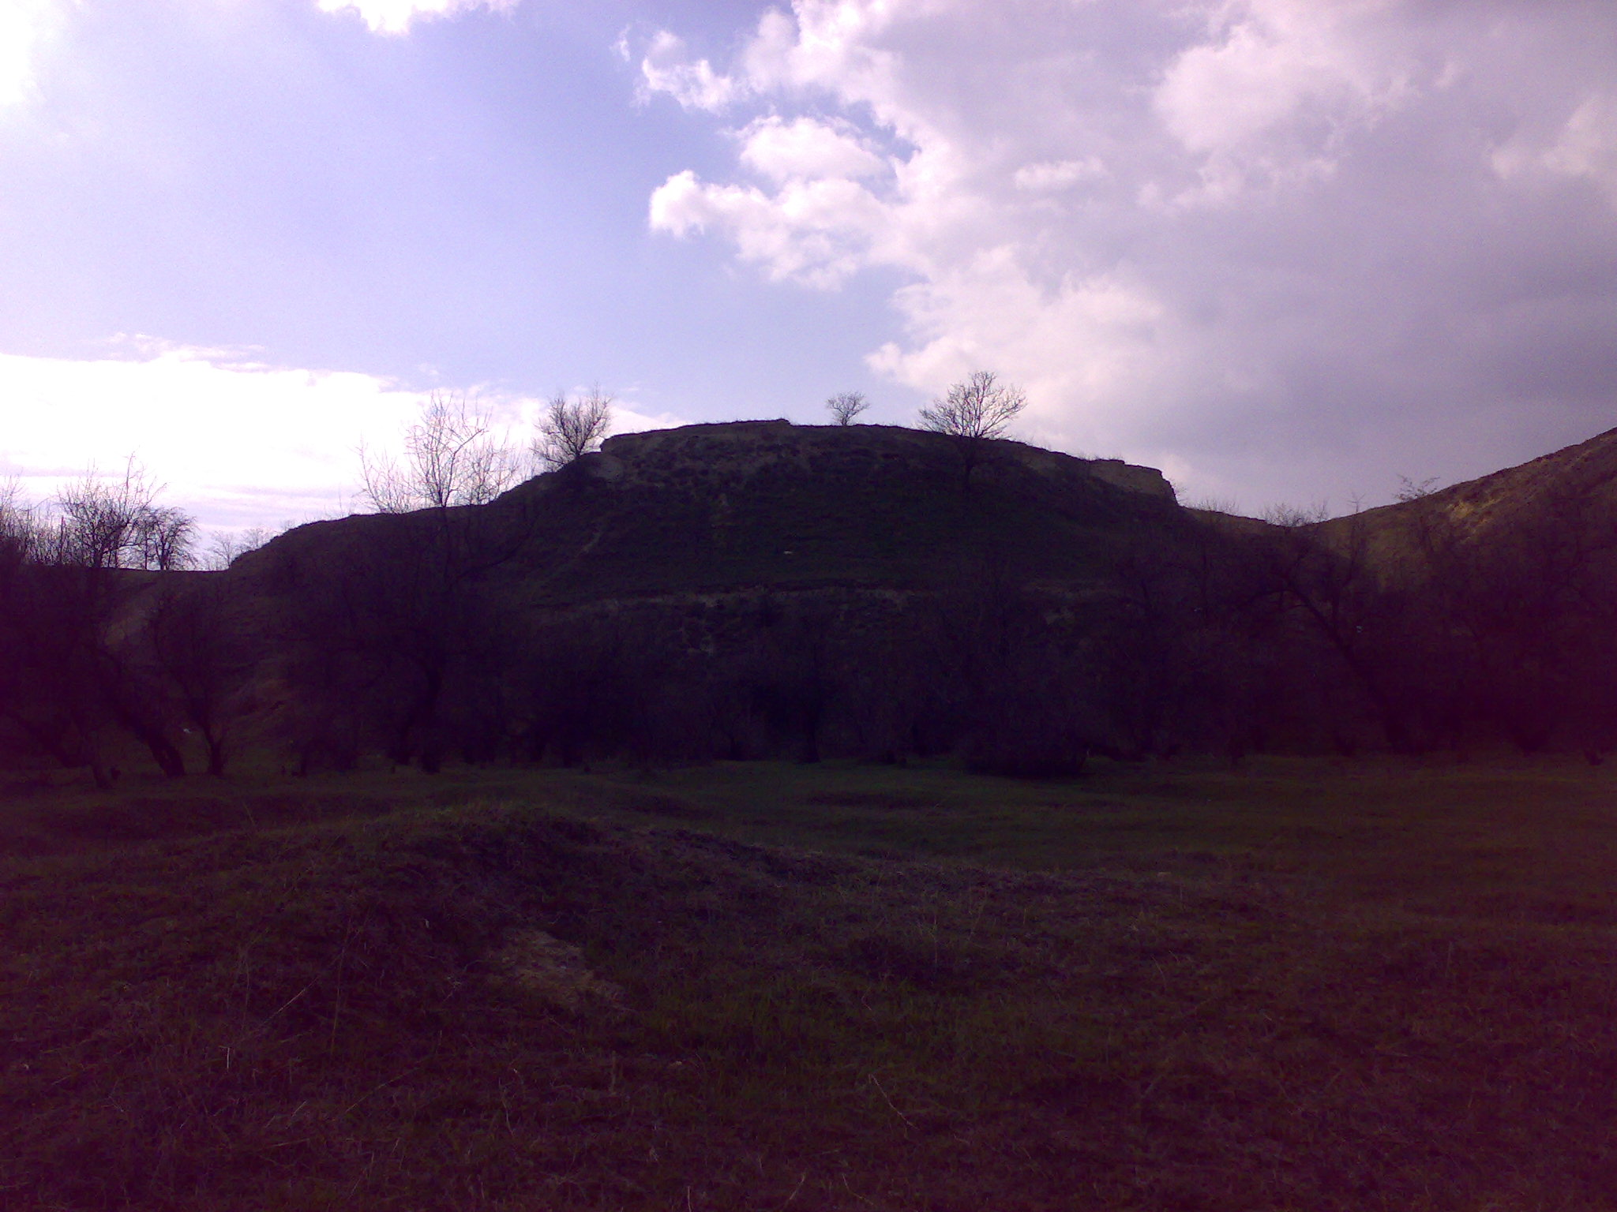
Izvorul îşi ea începutul de la poalele dealului.

